Теоретический материал к заданию № 4 (музыкальная терминология)
Группа А
Нота (=знак, знать перевод)
Нотный стан
Ключ
Знак репризы
Партитура
Диктант
Дирижирование

Ритм. Метр
Пунктирный ритм, затакт, триоль
Акцент, синкопа
Размеры 2/4, 4/4, 3/4, 3/8, 6/8
Пауза (обозначение и значение) – четвертная, 8-я, 16-я
Длительности

Мелодия
Секвенция
Двухголосие
Канон
Мотив, фраза, предложение, период
Форма , 3-ч.форма

Лад, мажор, минор (Твердый/dur – мягкий/moll)
3 вида минора
Устой-неустой
Переменный лад
Параллельные тональности
Гармония
Импровизация
Аккомпанемент

Тональность
Тональности до 4 знаков

Интервал (названия, обращения),
Консонанс и диссонанс (перевод)
Тритоны – ув.4 , ум.5
_IV VII (♯)

Аккорд
Трезвучие и его обращения - 6, ⁶₄
Септаккорд
Гл. ⁵₃ лада (Т, S, D), их обращения и разрешения
Д₇ с разрешением
Ум.₃₅ на VII ступени

Динамика
Динамические оттенки: p, pp, mp, mf, f, ff, fff, sf, crescendo и diminuendo (decrescendo).
Акцент >
Темп
Основные темпы (перевод и значение): Vivace, Presto, Allegro, Allegretto, Moderato, Andante, Andantino, Adagio, Largo, Grave.

ПРИМЕРЫ ВОПРОСОВ В КРОССВОРДЕ

(будет 10 вопросов: 5 по вертикали, 5 по горизонтали)

1. Название мелодической или гармонической последовательности обоих примеров:
(СЕКВЕНЦИЯ)
Пример А) 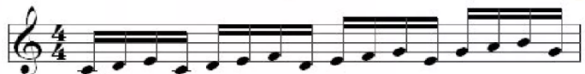

Пример Б)
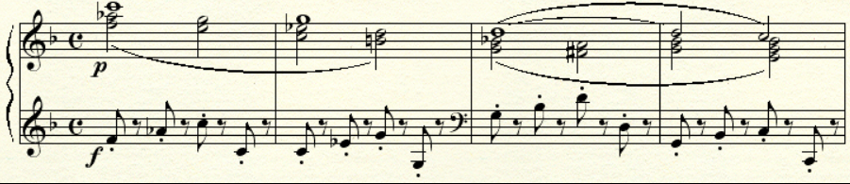

2-а. > - значение (АКЦЕНТ)
2-б. 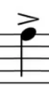 - знак над нотой (АКЦЕНТ)

3-а. 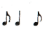 - ритмический рисунок (СИНКОПА)

3-б. (СИНКОПА)

3-в. Варианты терминологических определений СИНКОПЫ: Неметрический акцент / Временный акцент на метрически слабой доле / Конфликт между реальной и метрической акцентуацией / Смещение акцента с сильной доли такта на слабую / Смещение акцента с сильного времени такта на слабое / Метроритмический диссонанс, смещение акцента с сильной доли на слабую

4. 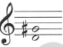 - значение интервала (в единственном числе) (Увеличенный)

5. C-dur, a-moll, fis-moll, E-dur – объединяющий термин (ТОНАЛЬНОСТЬ)

6. Форма фрагмента: (КАНОН)
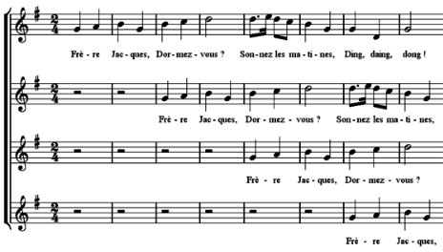

ПРИМЕР КРОССОВОРДА (будет по 5 вопросов!!!)

 | 1 |  |  |  |  |  |  |  |  |  |  |  |  |  | 7
 |  |  |  |  |  |  |  |  | 5
1

 |  |  |  |  |  |  |  | 3
 |  |  |  |  |  |  |  |  |  | 4 |  | 5
 |  |  |  | 2 |  | 4 |  |  |  |  |  |  |  | 6
 | 2
 |  |  | 3
 |  |  |  |  |  |  |  |  |  | 6

 | И |  |  |  |  |  |  |  |  |  |  |  |  |  | А
 | Н |  |  |  |  |  |  |  | А | Н | С | А | М | Б | Л | Ь
 | Т |  |  |  |  |  |  |  |  |  |  |  |  |  | Л
Б | Е | К | А | Р |  |  |  |  |  |  |  |  |  |  | Е
 | Р |  |  |  |  |  |  | С |  |  |  |  |  |  | Г
 | В |  |  |  |  |  |  | К |  | Р |  | Д |  |  | Р
 | А |  |  | З |  | Ф | О | Р | Т | Е | П | И | А | Н | О
 | Л | И | Г | А |  |  |  | И |  | П |  | Е |  | О
 |  |  |  | Т |  |  |  | П |  | Р |  | З |  | Т
 |  |  |  | А |  |  |  | К |  | И |  |  |  | Ы
 |  |  | О | К | Т | А | В | А |  | З
 |  |  |  | Т |  |  |  |  |  | А | К | К | О | Р | Д

По горизонтали:

1. Знак отмены диеза или бемоля.
2. Дугообразная тонкая линия, применяющаяся для обозначения беспрерывного звучания нот одинаковой высоты, разделённых тактовой чертой.
3. Интервал, состоящий из восьми ступеней / Интервал, охватывающий восемь ступеней.
4. (Такого вопроса не будет, приведено для примера) Клавишный музыкальный инструмент / Рояль или пианино = / Объединяющее название для рояля и пианино / Струнный-ударно-клавишный музыкальный инструмент / Инструмент с 88 зафиксированными звуками / Инструмент с 88 ключами/ Инструмент, изобретенный итальянским мастером Бартоломео Кристофори
Инструмент с диапазоном:
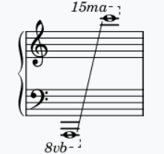 /
5. (Такого вопроса не будет, приведено для примера) Совместное исполнение музыкального произведения несколькими участниками.
6. Одновременное сочетание трёх и более звуков разной высоты / Вертикальные созвучия из трех и более звуков.

По вертикали:

1. Расстояние между двумя звуками / Соотношение двух музыкальных звуков по их высоте.
2. Первый неполный такт / Неполная доля такта, предшествующая первой доле последующего такта / Один или несколько звуков в начале пьесы, которые записываются перед первой тактовой чертой / Значение (название) первого звука пьесы, обведенного овальной линией:
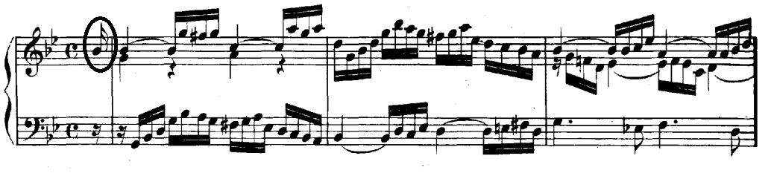
3. (Такого вопроса не будет, приведено для примера) Струнный смычковый музыкальный инструмент.
4. Знак повтора.
5. Повышает звук на полутон / Знак альтерации, обозначающий повышение стоящих справа от него нот на один полутон / Знак альтерации, указывающий на повышение какого-либо звука без изменения его названия.
6. Знаки в виде белых и чёрных кружков для записи музыки / «Знак», «метка» в применении к музыке / Графическое обозначение звука музыкального произведения, один из основных символов современной музыкальной нотации.
7. Быстрый оживлённый темп / «Весело, бодро, радостно» и соответственный им темп.

